

POZNEJ PÍSMENO - PUZZLE

Název školy: Základní škola a Mateřská škola Kokory
Číslo projektu: CZ.1.07/1.4.00/21.2149
Autor: Mgr. Jarmila Jurečková
Datum: 24. 10. 2011
Název: VY_32_INOVACE_11_ČJ_Poznej písmeno - puzzle
Téma: Poznej písmeno - puzzle
Anotace: Sada listů s velkým psacím písmenem na rozstříhání a opětovné skládání na způsob puzzle. Psací tvar písmene M, P, L, S, A, E, I, O, U
Písmena doporučuji vytisknout na barevné papíry, zalaminovat, rozstříhat a vložit do popsaných obálek.
Věková skupina: 1. ročník
Vzdělávací oblast: Jazyk a jazyková komunikace
Vzdělávací obor: Český jazyk a literatura
Přílohy: listy s velkými psacími tvary písmene, řešení, zdroj materiálů

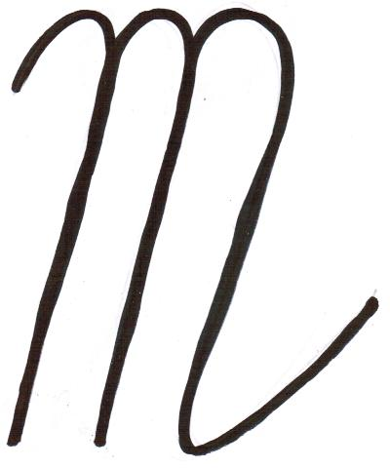

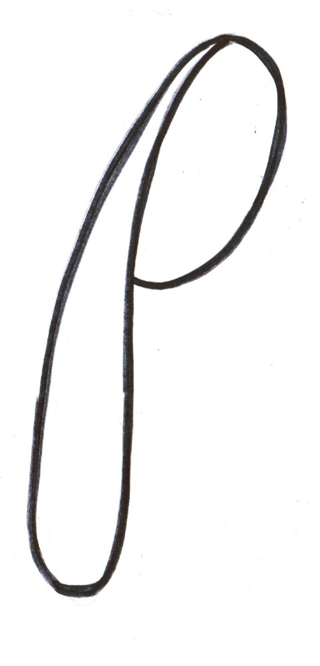

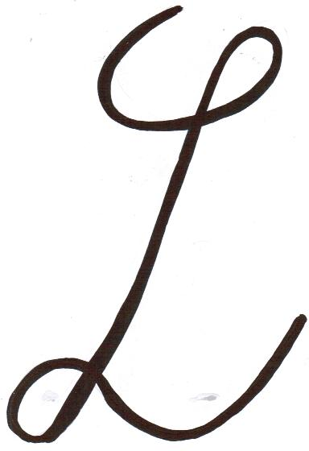

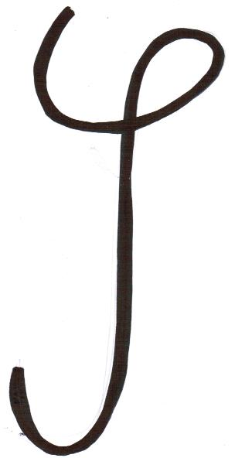

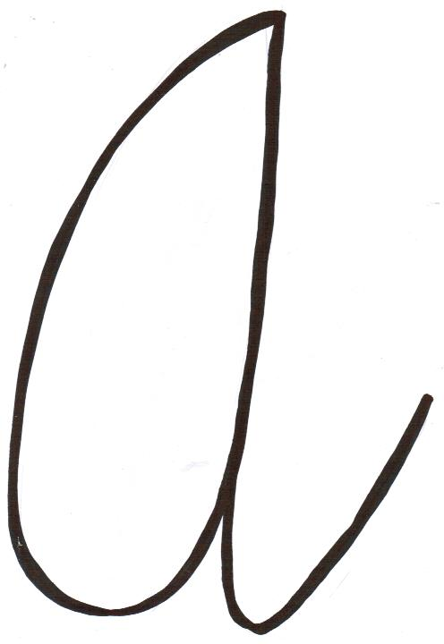

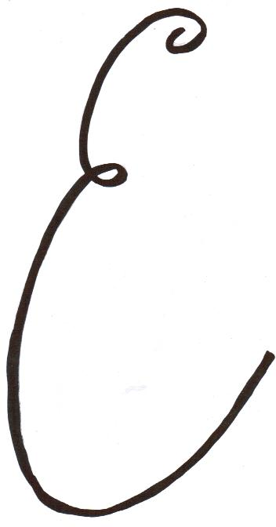

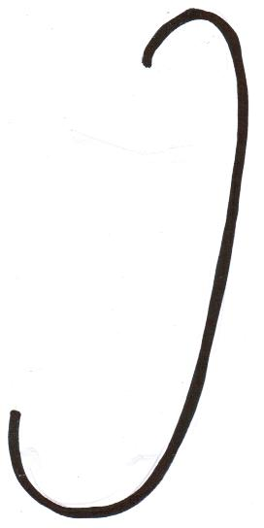

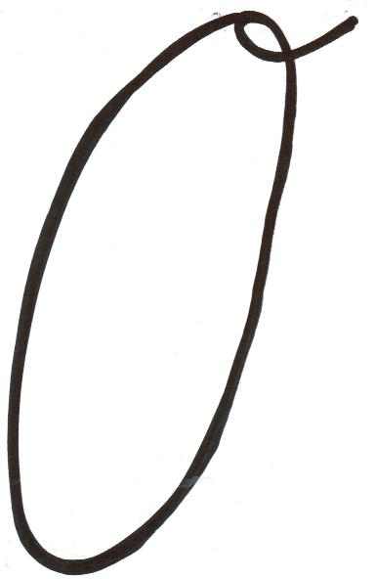

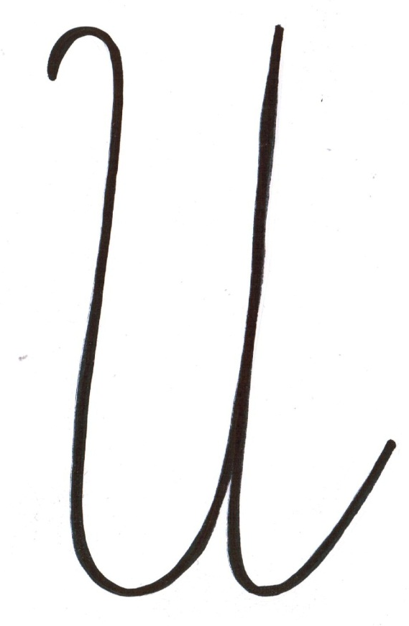

ŘEŠENÍ:
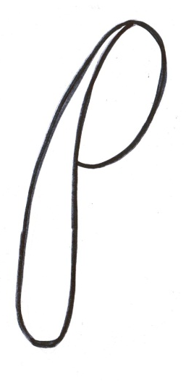

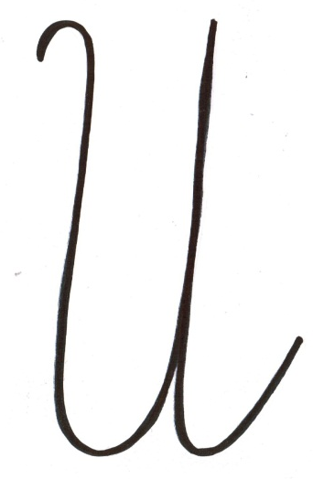

Zdroj materiálů: vlastní práce autora

